Montage en série et montage en parallèle

Assocation de Récepteurs

Deux types de montages existent pour placer plusieurs récepteurs dans un même circuit électrique : en série ou en dérivation (parallèle).
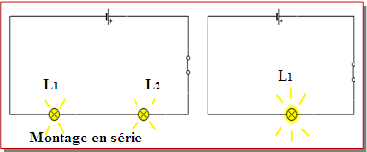

I – Montage en série :
- Définition : Un circuit est en série si tous

les dipôles sont branchés les uns à la suite des autres et

forment une seule boucle.

2) inconvénients :
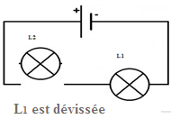

- Lorsqu’on dévisse une des lampes, les autres s’arrêtent de briller.
Cela signifie que la lampe dévissée empêche le courant de passer dans le circuit.
- Plus on ajoute de lampes dans le circuit, plus celles-ci éclairent faiblement,
on peut donc en déduire que le courant diminue.

II . Montage en dérivation ou parallèle :
1.Définition :
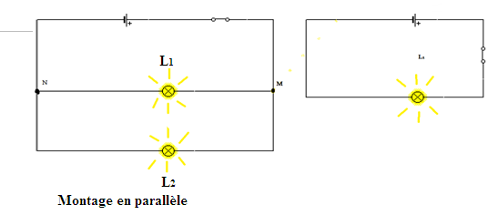
- Un circuit est en dérivation ou parallèle si celui-ci
contient plusieurs boucles.
- La branche qui contient le générateur s’appelle la
Branche principale ; les autres sont les branches dérivées.
- Les points M , N sont des Nœuds.
Déf : Un nœud est un point commun à plusieurs
boucles.
2. Avantages :
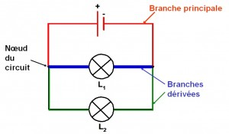
- Le fonctionnement de dipôles associés en dérivation ne dépend pas de
leur nombre.
- Dans un circuit comportant des dipôles associés en dérivation,
si l’un des dipôles tombe en panne, les autres continuent de fonctionner
car il existe toujours une boucle fermée pour les autres dipôles.
- Si une lampe grille, le courant électrique peut toujours circuler dans
les autres branches.
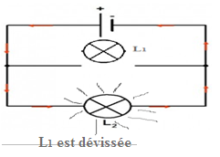
- Dans un circuit avec dérivations, chaque dipôle en dérivation
fonctionne indépendamment des autres.
Remarque : Dans la maison, tous les appareils sont montés
en dérivation.

